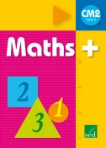
CM2 Mathématiques
Période 1 Pour le maitre

Séquence 3 Connaitre, savoir écrire les nombres jusqu’au million
N1
o Cycle : 3 |  | o Classe : CM2 |  | o Période : 1
o Champ disciplinaire : Numération |  |  | o Nombre de séances : 2
o Socle commun :

Palier 2 : Ecrire, comparer et utiliser les nombres entiers.

o Programmes (BO 2008)

Principes de la numération décimale de position : valeur des chiffres en fonction de leur position dans l’écriture des nombres ; Désignation orale et écriture en chiffres et en lettres.

o Objectifs spécifiques de la séquence :

♣ Connaitre la signification d’un chiffre dans un nombre.
♦ Savoir écrire un nombre en chiffres.
♥ Savoir écrire un nombre en lettres.
o Séances : | o Déroulement
1  Découverte +  Construction de la règle  Matériel : Cartes + Leçon + Mémo écriture des nombres | - Lecture de nombres :  Les élèves tirent une carte de chaque catégorie et la positionnent dans le tableau de numération tracé au tableau. Ils lisent ensuite le nombre obtenu. Faire de même en tirant moins de cartes que de cases, pour placer les zéros.  Exercice ♣ p.8  - Jeu de nombres :  Trouver le nombre juste après, le nombre juste avant :  (412 699 – 824 000 - 482 789 – 576 480)  - Préparation à l’écriture chiffrée :  Demander aux élèves le nombre de mille et le nombre d’unités qu’il y a dans un nombre donné. Insister sur le mot « mille » qui sépare bien ce qu’il y a avant et ce qu’il y a après.  Exercices ♦ et ♥ p.8  - Lecture de la carte mentale.
2  Entrainement et situation problème  Matériel : tableau de numération | - Correction du « as-tu bien compris ? »  - Exercices d’entrainement :  Donner les exercices 1, 4 et 5 p.9  - + Exercice 3 comme équivalent de la situation problème.

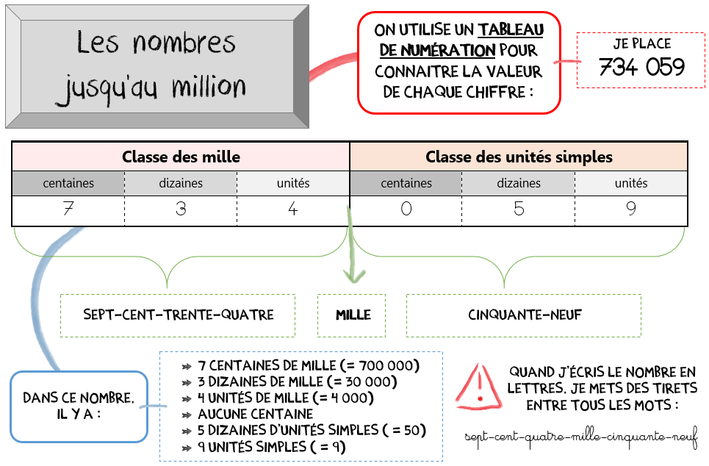
CM2 Nombres et calcul
Période 1 Trace écrite

Connaitre, savoir écrire et nommer les nombres jusqu’au million
N1

As-tu bien compris ? Vérifie tes connaissances
…/8

Vrai ou Faux ?

1. Dans 845 612, 4 est le chiffre des dizaines d’unités simples. vrai faux
2. On met des traits d’union seulement entre les milliers. vrai faux
3. Il faut parfois compléter des classes avec un zéro. vrai faux
4. Quand on écrit un nombre en lettres, on met un espace entre la classe des mille et des unités. vrai faux
Ecris les nombres suivants :

5. (en lettres) 459 012 0 ____________________________________________
6. (en chiffres) trois-cent-neuf-mille-huit-cent-six 0 ___________________________
7. (en lettres) 92 408 0 _____________________________________________
8. (en chiffres) quatre-cent-soixante-trois-mille-quatorze 0 ______________________

/4
As-tu bien compris ? Vérifie tes connaissances

Vrai ou Faux ?

1. Dans 845 612, 4 est le chiffre des dizaines d’unités simples. vrai faux
2. On met des traits d’union seulement entre les milliers. vrai faux
Ecris les nombres suivants :

3. (en lettres) 459 012 0 ____________________________________________
4. (en chiffres) trois-cent-neuf-mille-huit-cent-six 0 __________________________

As-tu bien compris ? Vérifie tes connaissances

Vrai ou Faux ?

1. Dans 845 612, 4 est le chiffre des dizaines d’unités simples. vrai faux
2. On met des traits d’union seulement entre les milliers. vrai faux
Ecris les nombres suivants :

3. (en lettres) 459 012 0 ____________________________________________
4. (en chiffres) trois-cent-neuf-mille-huit-cent-six 0 __________________________

As-tu bien compris ? Vérifie tes connaissances

Vrai ou Faux ?

1. Dans 845 612, 4 est le chiffre des dizaines d’unités simples. vrai faux
2. On met des traits d’union seulement entre les milliers. vrai faux
Ecris les nombres suivants :

3. (en lettres) 459 012 0 ____________________________________________
4. (en chiffres) trois-cent-neuf-mille-huit-cent-six 0 __________________________

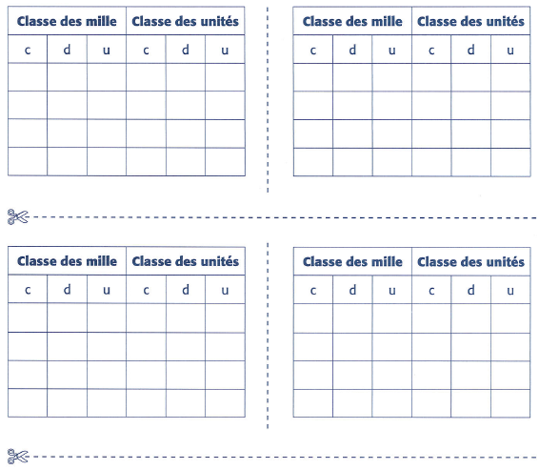
Séquence N1 3 Connaitre, savoir écrire les nombres jusqu’au million

À imprimer sur papier couleur :
Séquence N1 3 Connaitre, savoir écrire les nombres jusqu’au million

0 | 1 | 2
3 | 4 | 5
6 | 7 | 8
9 | 10

À imprimer sur papier couleur :
Séquence N1 3 Connaitre, savoir écrire les nombres jusqu’au million

Centaines de mille | Dizaines de mille | Unités de mille
Centaines d’unités simples | Dizaines d’unités simples | Unités d’unités simples

Mémo des nombres :
Séquence N1 3 Connaitre, savoir écrire les nombres jusqu’au million

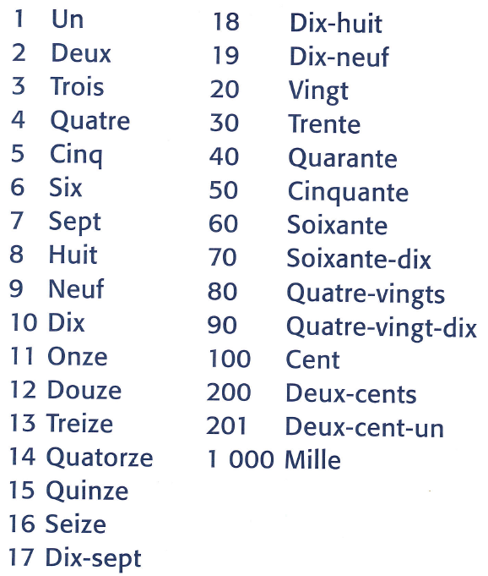

CM2 Mathématiques
Période 1 Pour le maitre

Séquence 3 Comparer, ranger et encadrer les nombres jusqu’aux millions
N2
o Cycle : 3 |  | o Classe : CM2 |  | o Période : 1
o Champ disciplinaire : Numération |  |  | o Nombre de séances : 2
o Socle commun :

Palier 2 : Ecrire, comparer et utiliser les nombres entiers.

o Programmes (BO 2008)
Comparer, ranger et encadrer des nombres jusqu’au milliard ; Utiliser les signes < et >

o Objectifs spécifiques de la séquence :

♣ Comparer les nombres jusqu’au million
♦ Ranger les nombres dans l’ordre croissant et décroissant jusqu’au million
♥ Encadrer les nombres jusqu’au million
o Séances : | o Déroulement
1  Découverte +  Construction de la règle  Matériel : Leçon + tableau de numération | - Comparaison de nombres n’ayant pas le même nombre de chiffres.  87 254 et 458 136. Inscrire les nombres dans un tableau de numération ; faire découvrir que le nombre ayant plus de chiffres est le plus grand, bien que commençant par un nombre plus petit.  - Comparaison de nombres ayant le même nombre de chiffres.  Donner une série de nombres composés du même nombre de chiffres à comparer deux à deux. Mettre les élèves par groupe pour élaborer des stratégies de comparaison. Organiser une confrontation orale pour formaliser une procédure de comparaison.  Exercice ♣ p.10  - Rangement de nombres.  Rappeler la signification de l’ordre croissant et l’ordre décroissant. Proposer d’abord le rangement de trois nombres puis augmenter progressivement.  Exercices ♦ p.10  - Encadrement de nombres  Utiliser un tableau de numération pour placer les nombres à encadrer, faire entourer le nombre des unités de mille si l’encadrement se fait à l’unité de mille près.  Exercices ♥ p.10  - Lecture de la carte mentale.
2  Entrainement et situation problème  Matériel : tableau de numération | - Correction du « as-tu bien compris ? »  - Exercices d’entrainement :  Donner les exercices 1, 2, 3, 4 p.11  - + Exercice 8♠ comme situation problème

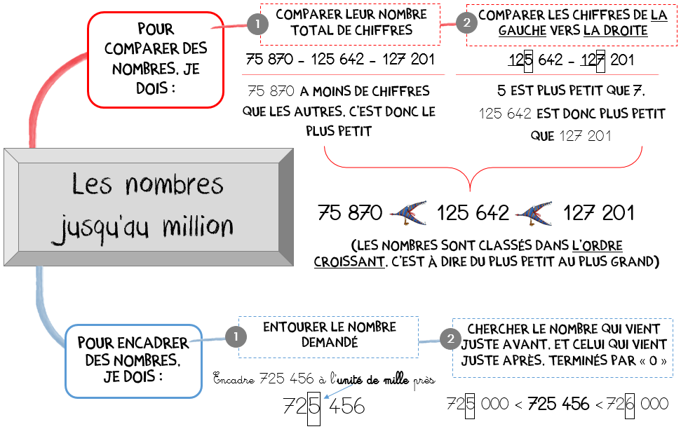
CM2 Nombres et calcul
Période 1 Trace écrite

Comparer, ranger et encadrer les nombres jusqu’aux millions
N2

…/8
As-tu bien compris ? Vérifie tes connaissances

Vrai ou Faux ?

1. L’ordre décroissant, c’est du plus petit au plus grand. vrai faux
2. 99 999 est plus grand que 100 001 car 9 est plus grand que 1 et que 0. vrai faux
3. Pour encadrer un nombre, je repère déjà à quel nombre près je dois l’encadrer. vrai faux
4. Les nombres qui encadrent un nombre doivent se terminer par des zéros. vrai faux
Encadre les nombres suivants :

5. Range ces nombres dans l’ordre croissant : 521 048 – 521 480 – 51 048 – 21 480
_______________________________________________________________
6. Range ces nombres dans l’ordre dé croissant : 31 865 - 301 865 – 103 685 – 131 685
_______________________________________________________________
7. (à la centaine d’unités près) ______________ < 326 478 < ______________
8. (à la dizaine de mille près) ______________ < 289 163 < ______________

/4
As-tu bien compris ? Vérifie tes connaissances

Vrai ou Faux ?

1. Dans 845 612, 4 est le chiffre des dizaines d’unités simples. vrai faux
2. On met des traits d’union seulement entre les milliers. vrai faux
Ecris les nombres suivants :

3. (en lettres) 459 012 0 ____________________________________________
4. (en chiffres) trois-cent-neuf-mille-huit-cent-six 0 __________________________

As-tu bien compris ? Vérifie tes connaissances

Vrai ou Faux ?

1. Dans 845 612, 4 est le chiffre des dizaines d’unités simples. vrai faux
2. On met des traits d’union seulement entre les milliers. vrai faux
Ecris les nombres suivants :

3. (en lettres) 459 012 0 ____________________________________________
4. (en chiffres) trois-cent-neuf-mille-huit-cent-six 0 __________________________

As-tu bien compris ? Vérifie tes connaissances

Vrai ou Faux ?

1. Dans 845 612, 4 est le chiffre des dizaines d’unités simples. vrai faux
2. On met des traits d’union seulement entre les milliers. vrai faux
Ecris les nombres suivants :

3. (en lettres) 459 012 0 ____________________________________________
4. (en chiffres) trois-cent-neuf-mille-huit-cent-six 0 __________________________

CM2 Mathématiques
Période 1 Pour le maitre

Séquence 3 Connaitre, savoir écrire les nombres jusqu’aux milliards

N3
o Cycle : 3 |  | o Classe : CM2 |  | o Période : 1
o Champ disciplinaire : Numération |  |  | o Nombre de séances : 2
o Socle commun :

Palier 2 : Ecrire, comparer et utiliser les nombres entiers.

o Programmes (BO 2008)

Principes de la numération décimale de position : valeur des chiffres en fonction de leur position dans l’écriture des nombres ; Désignation orale et écriture en chiffres et en lettres.

o Objectifs spécifiques de la séquence :

♣ Connaitre la signification d’un chiffre dans un nombre.
♦ Savoir écrire un nombre en chiffres.
♥ Savoir écrire un nombre en lettres.
o Séances : | o Déroulement
1  Découverte +  Construction de la règle  Matériel : Cartes + Leçon + Mémo écriture des nombres | - Lecture de nombres :  Les élèves tirent une carte de chaque catégorie et la positionnent dans le tableau de numération tracé au tableau. Ils lisent ensuite le nombre obtenu. Faire de même en tirant moins de cartes que de cases, pour placer les zéros.  Exercice ♣ p.16  - Jeu de nombres :  Trouver le nombre juste après, le nombre juste avant :  (4 100 999 – 34 000 000 – 899 245 899)  - Préparation à l’écriture chiffrée :  Demander aux élèves le nombre de mille et le nombre d’unités qu’il y a dans un nombre donné. Insister sur les mots « mille, millions et milliards » qui sépare bien ce qu’il y a avant et ce qu’il y a après.  Exercices ♦ et ♥ p.16  - Lecture de la carte mentale.
2  Entrainement et situation problème  Matériel : tableau de numération + fiche différenciation | - Correction du « as-tu bien compris ? »  - Exercices d’entrainement :  Donner les exercices 1, 4, 5 p.17  - + Exercice 3 comme équivalent de la situation problème

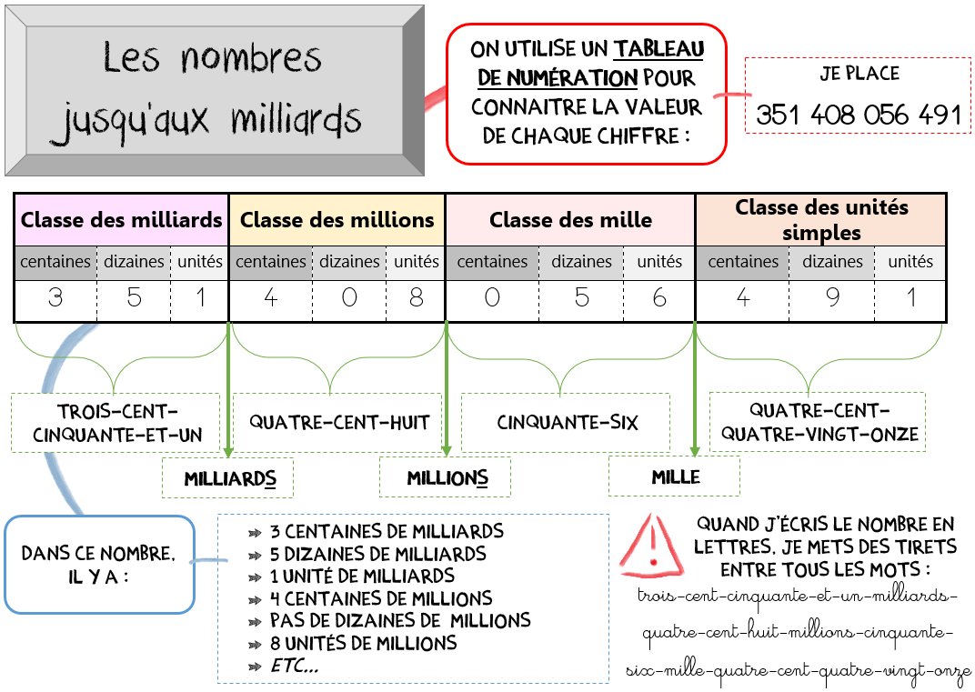
CM2 Nombres et calcul
Période 1 Trace écrite

Connaitre, savoir écrire et nommer les nombres jusqu’aux milliards
N3

…/6
As-tu bien compris ? Vérifie tes connaissances
Vrai ou Faux ?

1. Dans 56 123 804 079, 3 est le chiffre des unités de milliards. vrai faux
2. Dans « 204 millions », on met un « s » à millions car il y en a plusieurs. vrai faux
3. Dans 56 123 804 079, on dit « zéro-soixante-dix-neuf » vrai faux
4. Quand on écrit un nombre en lettres, on met un espace entre toutes les classes vrai faux

Ecris les nombres suivants :

5. (en lettres) 2 064 789 100 0 _______________________________________
______________________________________________________________
______________________________________________________________
6. (en chiffres) quarante-six-milliards-cinquante-neuf-millions-trois-cent-soixante-dix-mille-trente-huit 0 ___________________________

/4
As-tu bien compris ? Vérifie tes connaissances

Vrai ou Faux ?

1. Dans 845 612, 4 est le chiffre des dizaines d’unités simples. vrai faux
2. On met des traits d’union seulement entre les milliers. vrai faux
Ecris les nombres suivants :

3. (en lettres) 459 012 0 ____________________________________________
4. (en chiffres) trois-cent-neuf-mille-huit-cent-six 0 __________________________

As-tu bien compris ? Vérifie tes connaissances

Vrai ou Faux ?

1. Dans 845 612, 4 est le chiffre des dizaines d’unités simples. vrai faux
2. On met des traits d’union seulement entre les milliers. vrai faux
Ecris les nombres suivants :

3. (en lettres) 459 012 0 ____________________________________________
4. (en chiffres) trois-cent-neuf-mille-huit-cent-six 0 __________________________

As-tu bien compris ? Vérifie tes connaissances

Vrai ou Faux ?

1. Dans 845 612, 4 est le chiffre des dizaines d’unités simples. vrai faux
2. On met des traits d’union seulement entre les milliers. vrai faux
Ecris les nombres suivants :

3. (en lettres) 459 012 0 ____________________________________________
4. (en chiffres) trois-cent-neuf-mille-huit-cent-six 0 __________________________

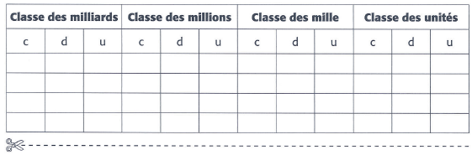
Séquence N3 3 Connaitre, savoir écrire les nombres jusqu’aux milliards

A imprimer sur papier couleur :
Séquence N3 3 Connaitre, savoir écrire les nombres jusqu’aux milliards

Centaines de milliards | Dizaines de milliards | Unités  de milliards
Centaines de  millions | Dizaines de  millions | Unités  de  millions
Centaines de  mille | Dizaines de  mille | Unités  de  mille
Centaines d’unités simples | Dizaines d’unités simples | Unités d’unités simples

CM2 Mathématiques
Période 1 Pour le maitre

Séquence 3 Comparer, ranger et encadrer les nombres jusqu’aux milliards
N4
o Cycle : 3 |  | o Classe : CM2 |  | o Période : 1
o Champ disciplinaire : Numération |  |  | o Nombre de séances : 2
o Socle commun :

Palier 2 : Ecrire, comparer et utiliser les nombres entiers.

o Programmes (BO 2008)
Comparer, ranger et encadrer des nombres jusqu’au milliard ; Utiliser les signes < et >

o Objectifs spécifiques de la séquence :

♣ Comparer les nombres jusqu’au milliard
♦ Ranger les nombres dans l’ordre croissant et décroissant jusqu’au milliard
♥ Encadrer les nombres jusqu’au milliard
o Séances : | o Déroulement
1  Découverte +  Construction de la règle  Matériel : Leçon | - Comparaison de nombres n’ayant pas le même nombre de chiffres.  78 451 584 et 8 745 584. Inscrire les nombres dans un tableau de numération ; faire découvrir que le nombre ayant plus de chiffres est le plus grand, bien que commençant par un nombre plus petit. Expliciter la règle lors de chaque exemple proposé.  - Comparaison de nombres ayant le même nombre de chiffres.  Donner une série de nombres composés du même nombre de chiffres à comparer deux à deux. Mettre les élèves par groupe pour élaborer des stratégies de comparaison. Organiser une confrontation orale pour formaliser une procédure de comparaison.  Exercice ♣ p.18  - Rangement de nombres.  Rappeler la signification de l’ordre croissant et l’ordre décroissant. Proposer d’abord le rangement de trois nombres puis augmenter progressivement.  Exercices ♦ p.18  - Encadrement de nombres  Utiliser un tableau de numération pour placer les nombres à encadrer, faire entourer le nombre des unités de millions si l’encadrement se fait à l’unité de millions près.  Exercices ♥ p.18  - Lecture de la carte mentale.
2  Entrainement et situation problème  Matériel : tableau de numération | - Correction du « as-tu bien compris ? »  - Exercices d’entrainement :  Donner les exercices 1, 2, 3, 4 p.19  - + Exercice 6♠ comme situation problème

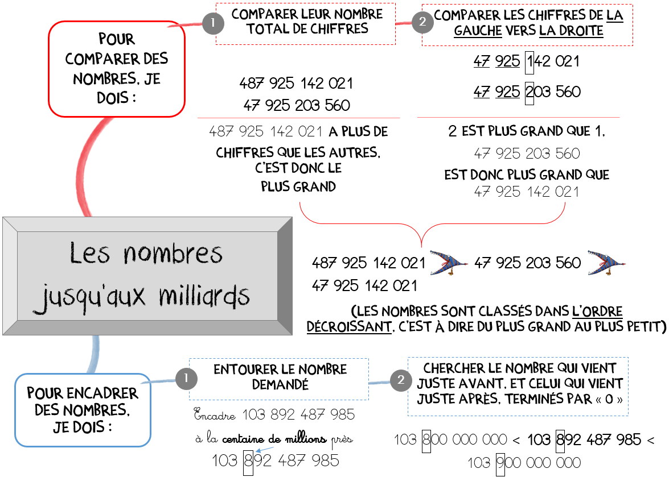
CM2 Nombres et calcul
Période 1 Trace écrite

Comparer, ranger et encadrer les nombres jusqu’aux milliards
N4

…/6

Vrai ou Faux ?

1. L’ordre décroissant, c’est du plus grand au plus petit. vrai faux
2. Pour comparer des nombres, je compare leurs chiffres de la droite vers la gauche. v f
3. Un nombre qui a plus de chiffres qu’un autre est forcément plus grand. vrai faux
4. L’encadrement suivant est juste : 124 500 < 124 681 < 124 700 vrai faux
Encadre les nombres suivants :

5. Range ces nombres dans l’ordre croissant : 201 504 698 513 – 201 504 689 513 – 21 504 698 513 – 21 504 698 550 – 12 999 999 999
_______________________________________________________________
_______________________________________________________________
6. (à l’unité de milliards près) ______________ < 841 054 692 402 < ______________

As-tu bien compris ? Vérifie tes connaissances

/4
As-tu bien compris ? Vérifie tes connaissances

Vrai ou Faux ?

1. Dans 845 612, 4 est le chiffre des dizaines d’unités simples. vrai faux
2. On met des traits d’union seulement entre les milliers. vrai faux
Ecris les nombres suivants :

3. (en lettres) 459 012 0 ____________________________________________
4. (en chiffres) trois-cent-neuf-mille-huit-cent-six 0 __________________________

As-tu bien compris ? Vérifie tes connaissances

Vrai ou Faux ?

1. Dans 845 612, 4 est le chiffre des dizaines d’unités simples. vrai faux
2. On met des traits d’union seulement entre les milliers. vrai faux
Ecris les nombres suivants :

3. (en lettres) 459 012 0 ____________________________________________
4. (en chiffres) trois-cent-neuf-mille-huit-cent-six 0 __________________________

As-tu bien compris ? Vérifie tes connaissances

Vrai ou Faux ?

1. Dans 845 612, 4 est le chiffre des dizaines d’unités simples. vrai faux
2. On met des traits d’union seulement entre les milliers. vrai faux
Ecris les nombres suivants :

3. (en lettres) 459 012 0 ____________________________________________
4. (en chiffres) trois-cent-neuf-mille-huit-cent-six 0 __________________________

CM2 Mathématiques
Période 1 Pour le maitre

Séquence 3 L’addition et la soustraction des nombres entiers
N5
o Cycle : 3 |  | o Classe : CM2 |  | o Période : 1
o Champ disciplinaire : Calcul |  |  | o Nombre de séances : 2
o Socle commun :

Palier 2 : Utiliser les techniques opératoires des quatre opérations sur les nombres entiers.

o Programmes (BO 2008)
Effectuer le calcul posé d’une addition et d’une soustraction.

o Objectifs spécifiques de la séquence :

♣ Effectuer une addition / soustraction de deux nombres avec et sans retenue(s)
♦ Effectuer une addition de plusieurs nombres avec retenue(s)
♥ Faire la preuve d’une addition / d’une soustraction.
o Séances : | o Déroulement
1  Découverte +  Construction de la règle  Matériel : Leçon | - Rappel de la technique de l’addition :  Ecrire deux opérations au tableau (1 547 + 248 427 et 348 + 940 284 + 65 128) en ligne et les faire poser en colonnes. Mise en commun pour vérifier que tout le monde a bien aligné les unités, dizaines etc… Explicitation de la technique par un ou deux élèves au tableau.  - Rappel de la technique de la soustraction :  Ecrire deux mêmes soustractions au tableau et les faire réaliser sur l’ardoise ; puis, faire venir au tableau deux élèves qui ont deux méthodes différentes, puis les expliciter. Rappeler que le plus grand des deux nombres s’écrit en haut.  - Lecture de la carte mentale  - Exercices d’entrainement  - Faire réaliser l’exercice 2 des pages 23 et 25
2  Entrainement et situation problème | - Correction du « as-tu bien compris ? »  - Exercices d’entrainement :  Pour l’addition, donner l’ exercices 4 p.23  Pour la soustraction, donner l’ exercice 3 p.25  - + Exercice 6♠ p.23/25 comme situation problème

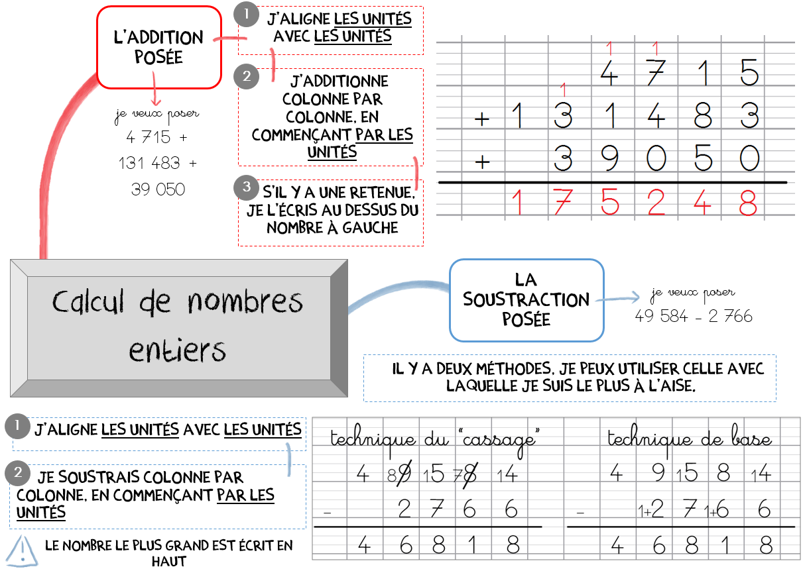
CM2 Nombres et calcul
Période 1 Trace écrite

L’addition et la soustraction des nombres entiers
N5

…/4
As-tu bien compris ? Vérifie tes connaissances
Vrai ou Faux ?

1. Quand j’écris une addition ou une soustraction, j’aligne les chiffres par la gauche. vrai faux
2. S’il y a une retenue, je la retiens dans la tête, ce n’est pas la peine de la marquer sur le cahier.
Pose les opérations suivantes : vrai faux
3. 103 756 + 45 725 + 8 957 4. 303 452 – 291 950
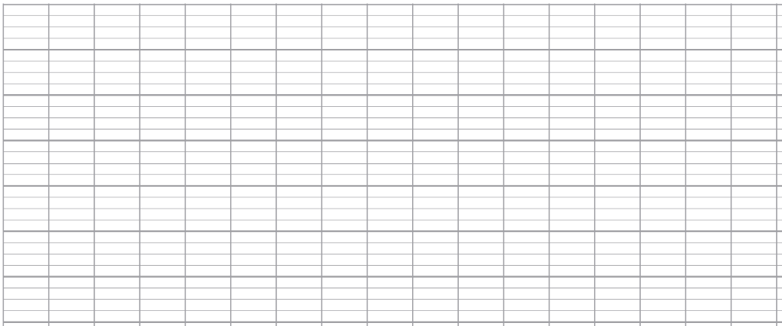

/4
As-tu bien compris ? Vérifie tes connaissances

Vrai ou Faux ?

1. Dans 845 612, 4 est le chiffre des dizaines d’unités simples. vrai faux
2. On met des traits d’union seulement entre les milliers. vrai faux
Ecris les nombres suivants :

3. (en lettres) 459 012 0 ____________________________________________
4. (en chiffres) trois-cent-neuf-mille-huit-cent-six 0 __________________________

As-tu bien compris ? Vérifie tes connaissances

Vrai ou Faux ?

1. Dans 845 612, 4 est le chiffre des dizaines d’unités simples. vrai faux
2. On met des traits d’union seulement entre les milliers. vrai faux
Ecris les nombres suivants :

3. (en lettres) 459 012 0 ____________________________________________
4. (en chiffres) trois-cent-neuf-mille-huit-cent-six 0 __________________________

As-tu bien compris ? Vérifie tes connaissances

Vrai ou Faux ?

1. Dans 845 612, 4 est le chiffre des dizaines d’unités simples. vrai faux
2. On met des traits d’union seulement entre les milliers. vrai faux
Ecris les nombres suivants :

3. (en lettres) 459 012 0 ____________________________________________
4. (en chiffres) trois-cent-neuf-mille-huit-cent-six 0 __________________________

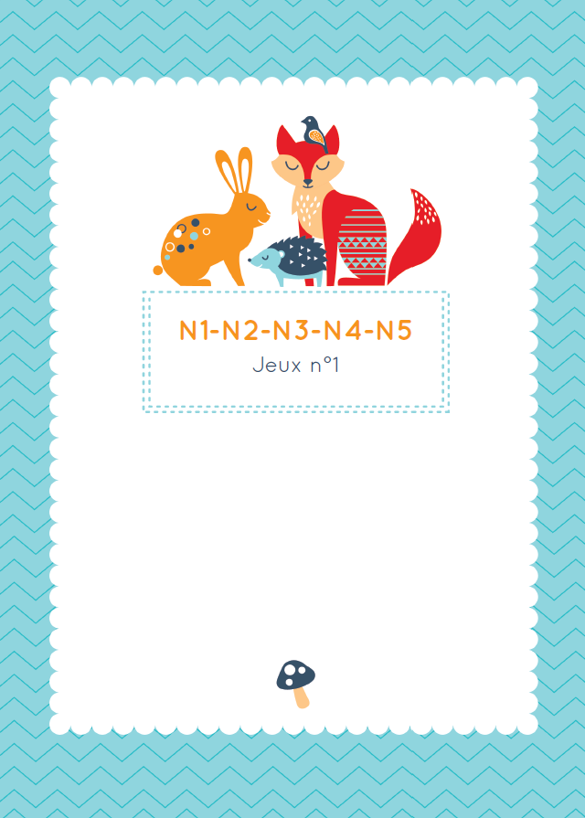



U Ecris les nombres en chiffre ou en lettres, comme demandé sur la carte.

a)
b)
c)
d)



a) en lettres :
5 596 201 014
b) en chiffres :
neuf-cent-douze-millions-vingt-quatre-mille-onze

d) en chiffres :
dix-sept-milliards-deux-cent-un-mille-quatre-vingts
c) en lettres :
6 000 504 021

U Ecris pour chaque nombre ce que représente le chiffre en couleur.
1)
2)
3)
4)
5)
6)
7)
8)
9)
10)
11)
12)

3) 58 654 124 002
2) 3 665 894 145
1) 587 695 001

6) 698 478 265
4) 261 175 458
5) 21 478 000 258

9) 58 654 124 002
8) 3 665 894 145
7) 587 695 001

12) 698 478 265
11) 21 478 000 258
10) 261 175 458



U Range les cartes dans l’ordre demandé.

U Puis, écris-les ici.
croissant |   décroissant

7 654 321 698
7 564 321 978
7 654 231 798

71 654 123 897
7 654 123 987
7 456 231 987

153 008 461 112
53 209 798 005
53 210 796 004

15 468 271 054
15 468 273 045
9 999 999 999

U Encadre chaque nombre demandé :

a)
b)
c)
d)
e)
f)


a) 6 541 147 254 à la centaine de millions près

b) 81 950 145 587 à la dizaine de mille près


c) 6 099 145 002 à l’unité de milliards près

d) 4 789 520 140 à la centaine de mille près

e) 98 978 001 140 à l’unité de millions près

f) 761 255 341 085 à la dizaine de milliards près



U Pose les opérations demandées.
U Puis, écris leur résultat ici.
a)
b)
c)
d)
e)
f)
g)
h)
i)



a)
2 687 + 5 742
c)
6 824 + 46 258
b)
4 752 - 3641

f)
39 421 – 27 850
e)
36 715 + 8 905
d)
54 745 - 3 612

f)
47 254 – 9 865
i)
1 564 + 78 264 + 122 081
g)
58 164 + 34 726 + 5 782

Note la plus haute : ___ /20 Moyenne de la classe : ___/20 Note la plus basse : ___ /20

....../20
CM2 Mathématiques
Période 1 Evaluation

Bilan de Numération / calcul
Eva
1
Compétence évaluée : Nombres et calcul | A | B | C | D
1. Connaitre, savoir écrire et nommer les nombres jusqu’aux milliards.

1 Indique ce que représente le chiffre 7 dans chaque nombre: …/2,5
58 759 254 7 692 041 364 362 145 070 23 654 701 698 357 241 009
........................ ........................ ........................ ........................ ........................ ........................ ........................ ........................ ........................ ........................
Prénom : Date :
2 Ecris en chiffres les nombres suivants : …/2
dix-milliards-trois-millions-cent-mille-six : ...........................................................................
soixante-seize-millions-quatre-cent-douze-mille-cinq-cent-un : .........................................

3 Ecris en lettres les nombres suivants : …/2
1 002 472 244 : ........................................................................................................................................
........................................................................................................................................ 61 478 000 380 : ........................................................................................................................................
........................................................................................................................................
Compétence évaluée : Nombres et calcul | A | B | C | D
2. Comparer, ranger et encadrer les nombres jusqu’au milliard.

4 Compare les nombres en utilisant les signes >ou < : …/2
5 478 214 012 ................. 5 478 142 012 89 458 254 ................. 89 459 524
112 212 221 ................. 112 221 122 69 540 001 147 ................. 96 540 001 147

5 Range les nombres suivants dans l’ordre croissant : …/2
81 254 687 302 ; 810 254 687 203 ; 81 254 867 203 ; 81 254 786 032
........................................................................................................................................
........................................................................................................................................
6 Encadre les nombres suivants comme demandé : …/3
Mathématiques 3 Bilan de numération / calcul (suite)

à l’unité de million près : .............................< 5 478 145 325 < .............................
à la centaine de mille près : ...........................< 36 125 478 012 < ............................
à la dizaine de milliards près : ..........................< 854 982 587 145 < ..........................
Compétence évaluée : Nombres et calcul | A | B | C | D
3. L’addition et la soustraction des nombres entiers.
7 Pose et effectue les additions suivantes: …/2

254 687 + 69 354 + 698 143 354 147 + 987 + 3 698 245
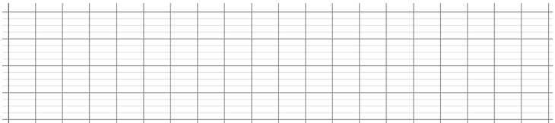
8 Pose et effectue les soustractions suivantes: …/2

365 687 985 – 9 986 897 989 254 – 65 983
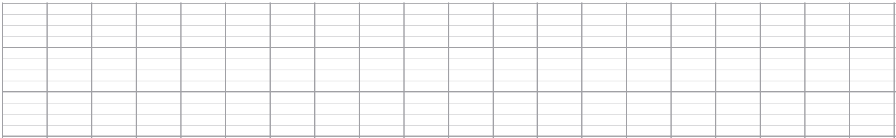
Compétence évaluée : Nombres et calcul | A | B | C | D
4. Problèmes relevant de l’addition et de la soustraction des entiers.

9 Résous le problème suivant à plusieurs étapes : …/2,5
Clara achète un four à micro-ondes à 254€ et un grille-pain à 37€. Elle donne deux billets de 200€ et un billet de 100€.
- Quelle somme la caissière lui rend-elle ?
Phrase réponse : | Calculs / Recherches
CM2 Mathématiques
Période 1 Pour le maitre

Séquence 3 Vérifier le parallélisme de deux droites
G1
o Cycle : 3 |  | o Classe : CM2 |  | o Période : 1
o Champ disciplinaire : Géométrie |  |  | o Nombre de séances : 2
o Socle commun :

Palier 2 : Percevoir et reconnaitre parallèles et perpendiculaires.

o Programmes (BO 2008)

Utiliser les instruments pour vérifier le parallélisme de deux droites (règle et équerre)

o Objectifs spécifiques de la séquence :

♣ Vérifier que deux droites sont perpendiculaires.
♦ Vérifier que deux droites sont parallèles.
♥ Vérifier que plusieurs droites sont parallèles.
O Séances : | o Déroulement
1  Découverte +  Construction de la règle  Matériel : Leçon + fiche manip’ | - Rappel :  Inviter les élèves à observer leurs équerres et demander de montrer l’angle droit. Rappeler la notion de perpendicularité. Demander de chercher dans la classe des objets qui seraient perpendiculaires. Faire de même pour la notion de parallèle : rappeler ce que sont des droites parallèles, ce que ça signifie, et chercher ce qui pourrait être parallèle dans la salle de classe.  Exercices ♣ et ♦ p.14  - Recherche de droites parallèles et perpendiculaires :  Distribuer la fiche photocopiée et faire rechercher les droites perpendiculaires puis les droites parallèles. Vérifier le bon positionnement de l’équerre. Utiliser les symboles // et _|_ pour écrire les droites parallèles entre elles et les droites perpendiculaires entre elles. Insister sur le fait que si les perpendiculaires vont forcément deux à deux, un plus grand nombre de droites peuvent être parallèles entre elles.  Exercice ♥ p.14  - Lecture de la carte mentale
2  Entrainement et situation problème  Matériel : photocopie exercice 5 | - Correction du « as-tu bien compris ? »  - Exercices d’entrainement :  Exercices 1, 2, 3 et 4 p.15  - + Exercice 5♠ p.15 comme situation problème

CM2 Géométrie
Période 1 Trace écrite

Vérifier le parallélisme et la perpendicularité de deux droites
G1
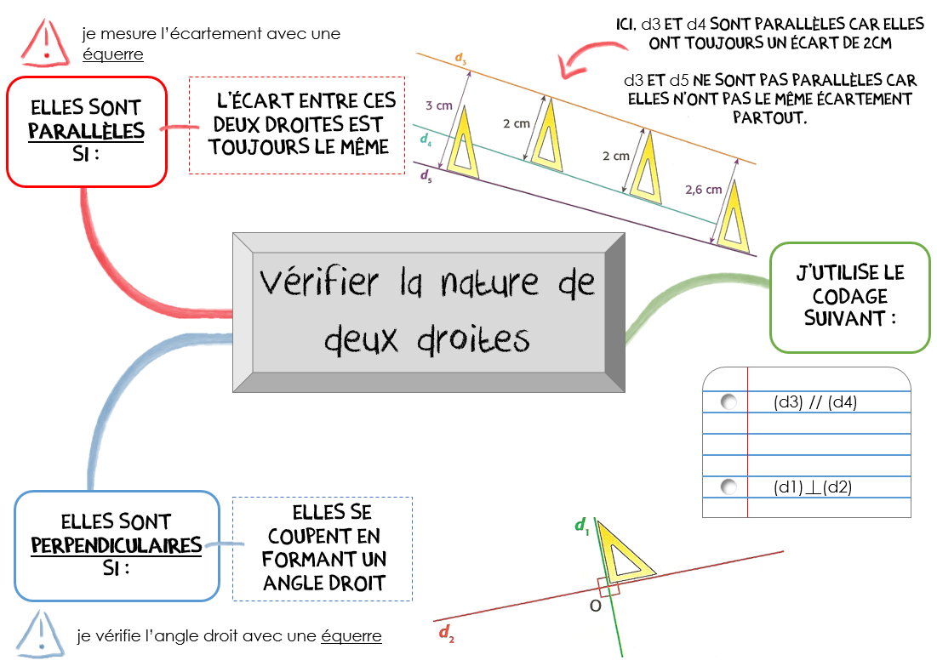

…/4
As-tu bien compris ? Vérifie tes connaissances

Vrai ou faux ?

1. Deux droites perpendiculaires ne se croiseront jamais. vrai faux
2. Deux droites parallèles se coupent en formant quatre angles droits. vrai faux
Observe les droites suivantes :

3. Nomme des droites parallèles :
0__________________________
0__________________________
4. Nomme des droites perpendiculaires :
0__________________________
0__________________________

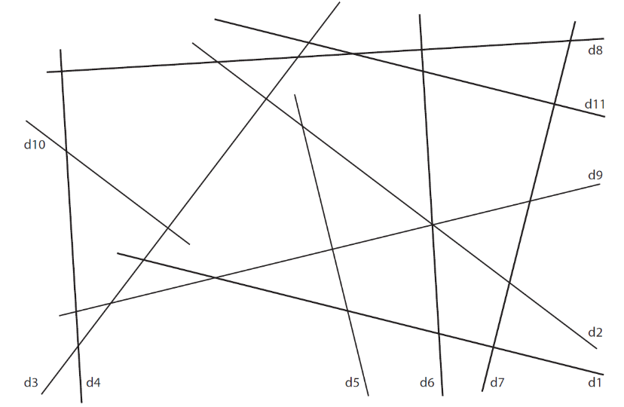

/4
As-tu bien compris ? Vérifie tes connaissances

Vrai ou Faux ?

1. Dans 845 612, 4 est le chiffre des dizaines d’unités simples. vrai faux
2. On met des traits d’union seulement entre les milliers. vrai faux
Ecris les nombres suivants :

3. (en lettres) 459 012 0 ____________________________________________
4. (en chiffres) trois-cent-neuf-mille-huit-cent-six 0 __________________________

As-tu bien compris ? Vérifie tes connaissances

Vrai ou Faux ?

1. Dans 845 612, 4 est le chiffre des dizaines d’unités simples. vrai faux
2. On met des traits d’union seulement entre les milliers. vrai faux
Ecris les nombres suivants :

3. (en lettres) 459 012 0 ____________________________________________
4. (en chiffres) trois-cent-neuf-mille-huit-cent-six 0 __________________________

As-tu bien compris ? Vérifie tes connaissances

Vrai ou Faux ?

1. Dans 845 612, 4 est le chiffre des dizaines d’unités simples. vrai faux
2. On met des traits d’union seulement entre les milliers. vrai faux
Ecris les nombres suivants :

3. (en lettres) 459 012 0 ____________________________________________
4. (en chiffres) trois-cent-neuf-mille-huit-cent-six 0 __________________________

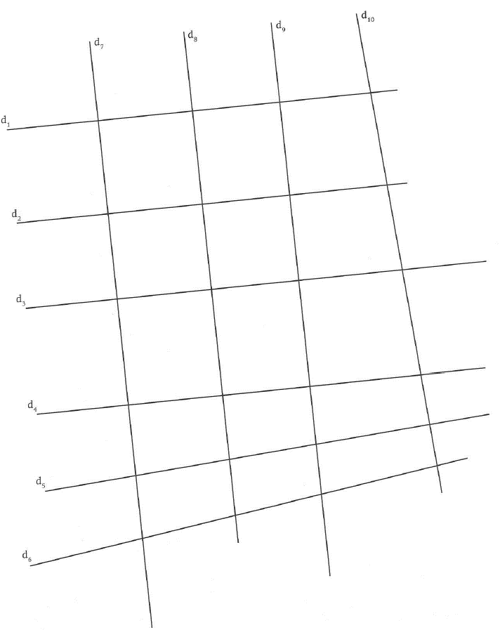
Séquence G1 3 Vérifier le parallélisme de deux droites

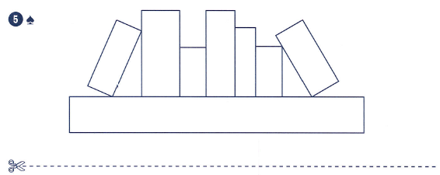
Séquence G1 3 Vérifier le parallélisme de deux droites

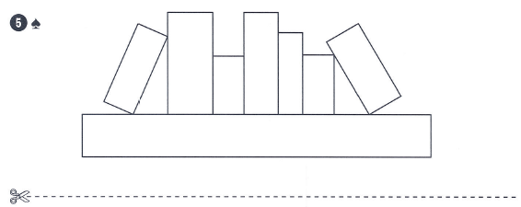

CM2 Mathématiques
Période 1 Pour le maitre

Séquence 3 Tracer des droites parallèles
G2
o Cycle : 3 |  | o Classe : CM2 |  | o Période : 1
o Champ disciplinaire : Géométrie |  |  | o Nombre de séances : 3
o Socle commun :

Palier 2 : Utiliser la règle, l’équerre et le compas pour vérifier la nature de figures planes usuelles et les construire avec précision

o Programmes (BO 2008)

Utiliser les instruments pour vérifier le parallélisme de deux droites (règle et équerre) et pour tracer des droites parallèles.

o Objectifs spécifiques de la séquence :

♣ Tracer une droite parallèle à une autre passant par un point donné.
♦ Tracer plusieurs droites parallèles entre elles.
O Séances : | o Déroulement
1  Découverte +  Construction de la règle  Matériel : Leçon + feuille de route + feuilles tracés | - Activité préparatoire :  Donner la feuille de route aux élèves en leur annonçant qu’ils vont apprendre à faire un tracé très particulier, que peu d’enfants arrivent normalement à faire. Leur indiquer qu’ils doivent suivre très attentivement les étapes et ne pas en rater, sinon tout sera à refaire.  Une fois que tous les élèves ont réalisé leur tracé, leur demander de retourner la fiche (ils liront « bravo, tu viens d’apprendre à tracer des droites parallèles ! »).  - Mise en commun :  Demander aux élèves de redire quelles étaient les étapes, quelles sont celles qui leur ont posé le plus / le moins de problèmes. Leur demander quel est l’avantage de tracer des droites parallèles ainsi, plutôt qu’à « l’à peu près », avec la règle seulement.  - Recherche :  Réaliser l’exercice de recherche : demander aux élèves comment utiliser la méthode qu’on a vue juste avant pour l’appliquer aux exercices ♣ et ♦ p.26  - Lecture de la carte mentale.
2 et 3  Entrainement et situation problème | - Correction du « as-tu bien compris ? »  - Exercices d’entrainement :  Exercices 1 à 4 p.27  - + Exercice 5♠ p.27 comme situation problème

CM2 Géométrie
Période 1 Trace écrite

Tracer des droites parallèles
G2
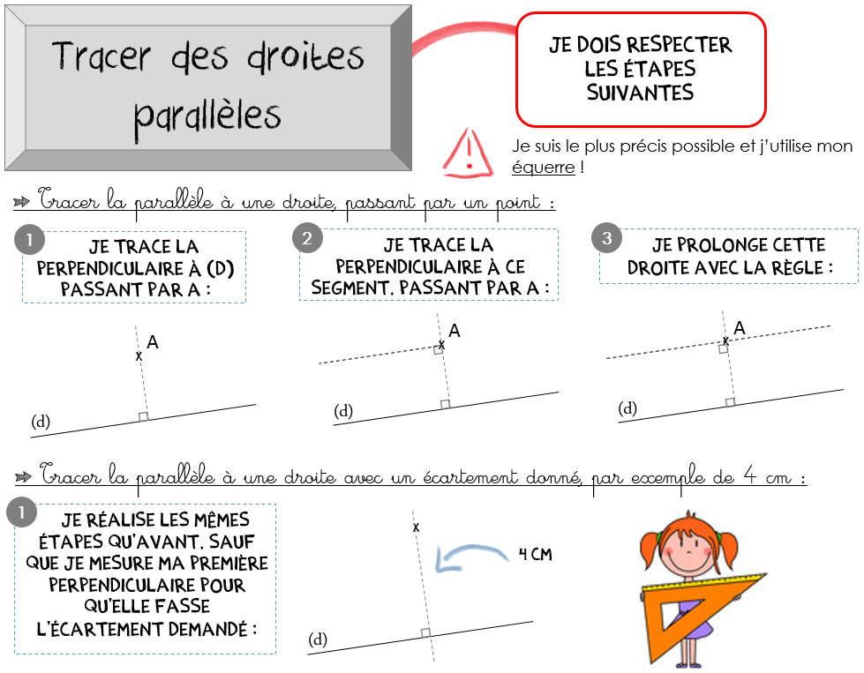

…/3

As-tu bien compris ? Vérifie tes connaissances
Vrai ou faux ?

1. Je dois savoir tracer des perpendiculaires pour tracer des parallèles. vrai faux
Réalise les tracés suivants :

2. Trace la droite parallèle à (d2) passant par B 3. Trace la droite parallèle à (d3), distante de 3cm

(d3)
Vrai ou faux ?

1. Deux droites perpendiculaires ne se croiseront jamais. vrai faux
2. Deux droites parallèles se coupent en formant quatre angles droits. vrai faux
Observe les droites suivantes :

3. Nomme des droites parallèles :
0__________________________
0__________________________
4. Nomme des droites perpendiculaires :
0__________________________
0__________________________

As-tu bien compris ? Vérifie tes connaissances

…/4

B
X

(d2)

m
Séquence G2 3 Tracer des droites parallèles

Suis très attentivement la feuille de route suivante :

- Trace une droite (d1) de 10 cm.

- Place le point A au milieu de cette droite.

- Trace (vers le haut ou vers le bas) la perpendiculaire à (d1) passant par A. Ce segment perpendiculaire doit mesurer 4 cm.

- Nomme « B » le point qui finit le segment de ta perpendiculaire (à 4cm de A).

- Trace la droite perpendiculaire à [AB], passant par le point B. Cette droite perpendiculaire s’appelera (d2), et elle doit mesurer 10 cm.

- Observe (d1) et (d2). Comment sont ces droites ?

Bravo ! Tu viens d’apprendre à tracer des droites parallèles !

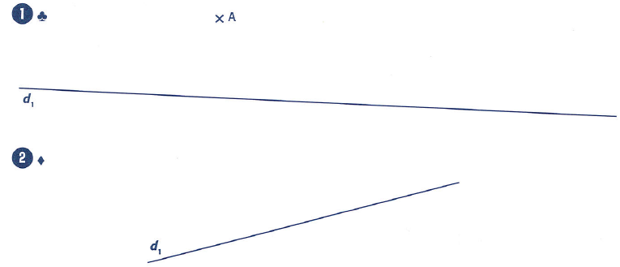
Séquence G2 3 Tracer des droites parallèles

CM2 Mathématiques
Période 1 Pour le maitre

Séquence 3 Les unités d’aire
M1
o Cycle : 3 |  | o Classe : CM2 |  | o Période : 1
o Champ disciplinaire : Mesures |  |  | o Nombre de séances : 3
o Socle commun :

Palier 2 : Connaitre et utiliser les unités d’aire usuelles (cm², m², km²)

o Programmes (BO 2008)

Comparer des surfaces selon leurs aires, utiliser les unités d’aire usuelles, réaliser des conversions.

o Objectifs spécifiques de la séquence :

♣ Connaitre les unités d’aire : cm², m², km².
♦ Estimer une aire (utiliser l’unité qui convient).
♥ Convertir les unités d’aire.
O Séances : | o Déroulement
1  Découverte +  Construction de la règle  Matériel : Leçon + papier millimétré | - Comparaisons de pavages et découverte de l’unité cm² :  Dire aux élèves que nous allons travailler sur les aires. Rappeler ce qu’est une aire (=une surface), et leur faire montrer ce que représente l’aire de leur bureau / leur cahier / le tableau etc... Ensuite, distribuer une feuille de papier millimétré à chaque élève. Leur demander de tracer à la règle 2 polygones différents. Puis, poser la situation problème suivante : « vous allez devoir comparer leurs aires : comment faire ? ». Arriver au comptage de carreaux. Une fois les comparaisons faites, leur demander de mesurer un carreau : chaque carreau fait 1 cm de côté. L’aire totale de la figure se compte alors en cm².  Leur faire faire d’autres polygones et comparaisons d’aires.  Exercices ♣ p.78  - Choisir la bonne unité :  Expliquer aux élèves que pour savoir quelle unité d’aire choisir, il faut déjà savoir en quelle unité se mesure tel ou tel objet. Par exemple, le tableau se mesure en mètres, l’aire sera donc exprimée en m². Laisser les élèves se poser des devinettes.  Exercice ♦ p.78
2  Découverte  Matériel : tableau de conversion | - Les conversions  Expliquer aux élèves qu’on passe d’une unité à l’autre en multiplicant ou en divisant par 100. Tracer un tableau de conversion au tableau et faire venir les élèves pour réaliser des conversions.  Exercice ♥ p.78  - Lecture de la carte mentale
3  Entrainement et situation problème Matériel : tableau | - Correction du « as-tu bien compris ? »  - Exercices d’entrainement :  Exercices 1, 2, 4 et 5 p.79  - + Exercice 6♠ p.79 comme situation problème
M1
CM2 Grandeurs et mesures
Période 1 Trace écrite

Les unités d’aire
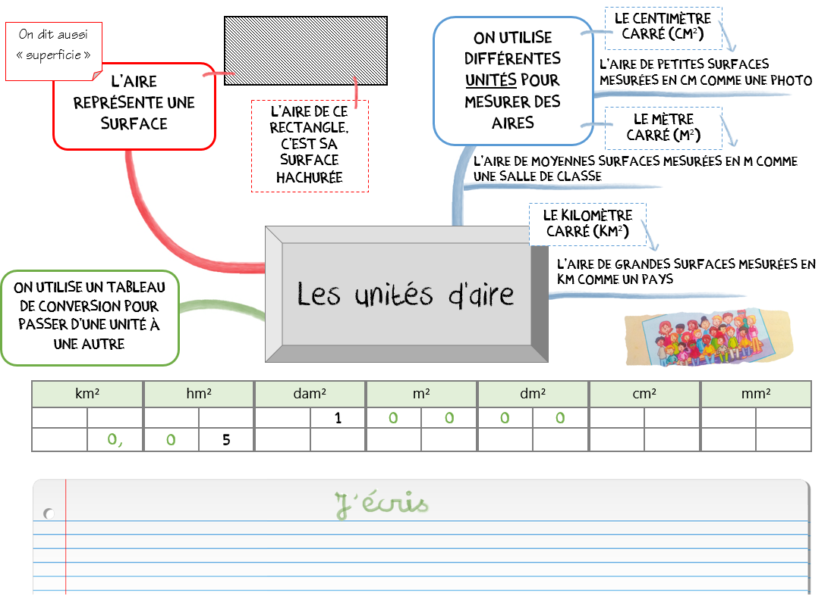

…/9
Dans quelle unité…

- Sera calculée l’aire d’un coussin ? ........................
- Sera calculée l’aire d’un océan ? ........................
- Sera calculée l’aire d’un jardin ? ........................
Convertis les mesures suivantes dans l’unité demandée :
km² |  | hm² |  | dam² |  | m² |  | dm² |  | cm² |  | mm²

- En cm² : 500mm² .................. ; 10dm² .................. ; 0,5dm² ..................
- En m² : 1 dam² .................. ; 0,01hm² .................. ; 400dm² ..................

As-tu bien compris ? Vérifie tes connaissances

/4
As-tu bien compris ? Vérifie tes connaissances

Vrai ou Faux ?

1. Dans 845 612, 4 est le chiffre des dizaines d’unités simples. vrai faux
2. On met des traits d’union seulement entre les milliers. vrai faux
Ecris les nombres suivants :

3. (en lettres) 459 012 0 ____________________________________________
4. (en chiffres) trois-cent-neuf-mille-huit-cent-six 0 __________________________

As-tu bien compris ? Vérifie tes connaissances

Vrai ou Faux ?

1. Dans 845 612, 4 est le chiffre des dizaines d’unités simples. vrai faux
2. On met des traits d’union seulement entre les milliers. vrai faux
Ecris les nombres suivants :

3. (en lettres) 459 012 0 ____________________________________________
4. (en chiffres) trois-cent-neuf-mille-huit-cent-six 0 __________________________

As-tu bien compris ? Vérifie tes connaissances

Vrai ou Faux ?

1. Dans 845 612, 4 est le chiffre des dizaines d’unités simples. vrai faux
2. On met des traits d’union seulement entre les milliers. vrai faux
Ecris les nombres suivants :

3. (en lettres) 459 012 0 ____________________________________________
4. (en chiffres) trois-cent-neuf-mille-huit-cent-six 0 __________________________

km² |  | hm² |  | dam² |  | m² |  | dm² |  | cm² |  | mm²
Séquence M1 3 les unités d’aire

km² |  | hm² |  | dam² |  | m² |  | dm² |  | cm² |  | mm²

km² |  | hm² |  | dam² |  | m² |  | dm² |  | cm² |  | mm²

km² |  | hm² |  | dam² |  | m² |  | dm² |  | cm² |  | mm²

CM2 Mathématiques
Période 1 Pour le maitre

Séquence 3 L’aire du carré et du rectangle
M2
o Cycle : 3 |  | o Classe : CM2 |  | o Période : 1
o Champ disciplinaire : Mesures |  |  | o Nombre de séances : 2
o Socle commun :

Palier 2 : Calculer l’aire d’un carré, d’un rectangle en utilisant la mesure appropriée.

o Programmes (BO 2008)

Connaitre et appliquer la formule de l’aire d’un rectangle.

o Objectifs spécifiques de la séquence :

♣ Calculer l’aire du carré.
♦ Calculer l’aire du rectangle.
O Séances : | o Déroulement
1  Découverte +  Construction de la règle  Matériel : Leçon + papier millimétré | - Activité préparatoire :  Avant de commencer, revoir les définitions de l’aire. Ensuite, distribuer une feuille de papier millimétré, et demander aux élèves de tracer un carré de 2cm de côté. Leur poser la question suivante : « combien y’a-t-il de carrés d’1 cm dans ce carré ? Quelle est son aire ? ». Faire de même avec un carré de 5 cm de côté. Demander : « aurait-on pu trouver l’aire des carrés sans compter le nombre de carrés à l’intérieur ? » Faire apparaitre la formule côté x côté, en faisant le lien avec le nombre de colonne et de rangées.  Faire la même chose avec des rectangles de mesures différentes pour faire émerger la formule Longleur x largeur.  exercices ♣ et ♦ p.80  - Lecture de la carte mentale.
2  Entrainement et situation problème  Matériel : calculatrice + tableau (ex.2) | - Correction du « as-tu bien compris ? »  - Exercices d’entrainement :  Exercices 1 à 5 p.81 (Attention, problème de conversion sur l’exercice 5)  - + Exercice 6♠ p.81 comme situation problème  Nota Bene : Autoriser l’utilisation de la calculatrice, la technique de la multiplication posée et décimale n’ayant pas encore été revue.

Carré | Mesure du côté | Aire
1 | 3 cm | ............ cm²
2 | 15 m | ............ m²
3 | 2,5 km | ............ km²
4 | 13,7 m | ............ m²
5 | 21,7 cm | ............ cm²
Séquence M2 3 L’aire du carré et du rectangle

6
Carré | Mesure du côté | Aire
1 | 3 cm | ............ cm²
2 | 15 m | ............ m²
3 | 2,5 km | ............ km²
4 | 13,7 m | ............ m²
5 | 21,7 cm | ............ cm²

Carré | Mesure du côté | Aire
1 | 3 cm | ............ cm²
2 | 15 m | ............ m²
3 | 2,5 km | ............ km²
4 | 13,7 m | ............ m²
5 | 21,7 cm | ............ cm²

Carré | Mesure du côté | Aire
1 | 3 cm | ............ cm²
2 | 15 m | ............ m²
3 | 2,5 km | ............ km²
4 | 13,7 m | ............ m²
5 | 21,7 cm | ............ cm²

M2
CM2 Grandeurs et mesures
Période 1 Trace écrite

L’aire du Rectangle et du Carré
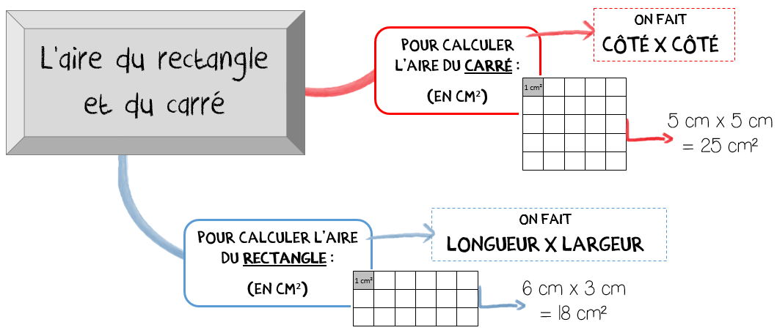

…/7
As-tu bien compris ? Vérifie tes connaissances

Calcule l’aire des carrés suivants :
- Un carré de 6 cm de côté : .................................................................................................
- Un carré de 10 m de côté : ................................................................................................
- Un carré de 12,5 dm de côté : ...........................................................................................
Calcule l’aire des rectangles suivants :
- Un rectangle de longueur 5 cm et de largeur 8 cm : ...........................................................
- Un rectangle de longueur 50 km et de largeur 3 km : .........................................................
- Un rectangle de longueur 15,4 hm et de largeur 7,9 hm : ..................................................
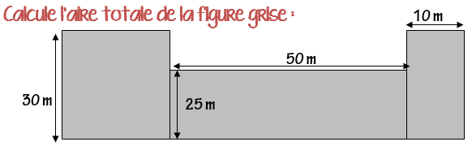
(Aide : Calcule d’abord l’aire de toutes les figures, puis additionne-les)

Mes calculs : ......................................................................................................................
……………………………………………………………………………………………
L’aire totale de la figure grise est de : ......................

/4
As-tu bien compris ? Vérifie tes connaissances

Vrai ou Faux ?

1. Dans 845 612, 4 est le chiffre des dizaines d’unités simples. vrai faux
2. On met des traits d’union seulement entre les milliers. vrai faux
Ecris les nombres suivants :

3. (en lettres) 459 012 0 ____________________________________________
4. (en chiffres) trois-cent-neuf-mille-huit-cent-six 0 __________________________

As-tu bien compris ? Vérifie tes connaissances

Vrai ou Faux ?

1. Dans 845 612, 4 est le chiffre des dizaines d’unités simples. vrai faux
2. On met des traits d’union seulement entre les milliers. vrai faux
Ecris les nombres suivants :

3. (en lettres) 459 012 0 ____________________________________________
4. (en chiffres) trois-cent-neuf-mille-huit-cent-six 0 __________________________

As-tu bien compris ? Vérifie tes connaissances

Vrai ou Faux ?

1. Dans 845 612, 4 est le chiffre des dizaines d’unités simples. vrai faux
2. On met des traits d’union seulement entre les milliers. vrai faux
Ecris les nombres suivants :

3. (en lettres) 459 012 0 ____________________________________________
4. (en chiffres) trois-cent-neuf-mille-huit-cent-six 0 __________________________

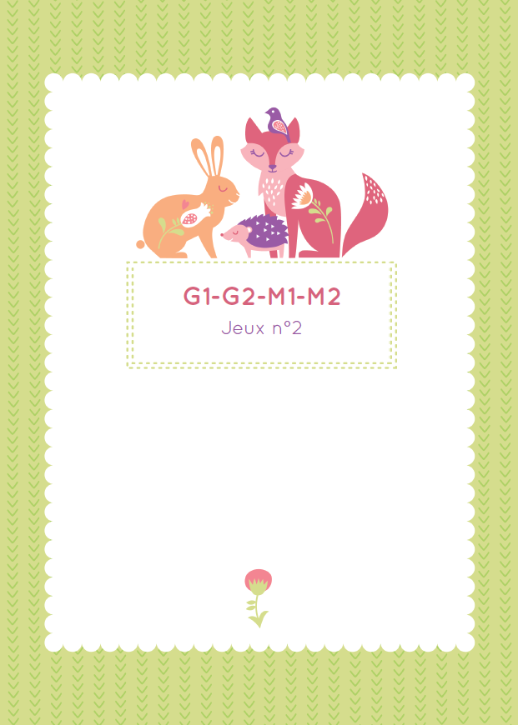



U Indique pour chaque paire de droites si elles sont parallèles ou non.

1)
2)
3)
4)
5)
6)

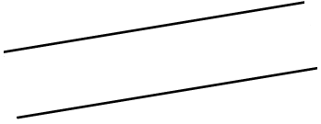

5)
1)

2)

6)

3)

4)

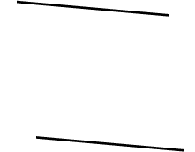



U Associe les surfaces avec la bonne unité d’’aire.
U Puis, relie-ici ce que tu as trouvé comme allant ensemble :
km²

m²

cm²

a)
b)
c)
d)
e)
f)
g)


kilomètre carré
km²
mètre carré
m²
centimètre carré
cm²





e) la cour de récréation
c) la ville de Gaillard
b) ton manuel de mathématiques
a) la BCD
d) une forêt

d) une forêt

f) cette étiquette
g) ton bureau

U Convertis les aires dans l’unité demandée, à l’aide du tableau de conversion.
U Puis, écris ici tes résultats.

km² |  | hm² |  |  | dam² |  | m² |  | dm² |  | cm² |  | mm²

a)
b)
c)
d)
e)



a) en cm² :
17 dm²
b) en mm² :
4 dam²

c) en hm² :
17 dm²
d) en dam² :
15,2 cm²

v

e) en m² :
8,4 km²



U Calcule les aires des carrés et rectangles tracés sur tes cartes, où dont les mesures sont indiquées sur tes cartes.
U Puis, écris ici tes résultats.

1)
2)
3)
4)
5)
6)
7)
8)
9)

3)

2)

1)

carré
c : 25 mm
rectangle
L : 3,5 hm
l : 10,2 hm
rectangle
L : 5 cm
l : 8,3 cm
carré
c : 12 km
rectangle
L : 5 m
l : 8,3 m
9)

8)

7)

6)

5)

4)

000

CM2 Mathématiques
Période 1 Evaluation

Bilan de Géométrie / Mesures
Eva
2
Note la plus haute : ___ /20 Moyenne de la classe : ___/20 Note la plus basse : ___ /20

....../20
Compétence évaluée : Géométrie | A | B | C | D
1. Reconnaitre et tracer des droites parallèles.
1 Quelles sont les droites parallèles entre elles ? …/3
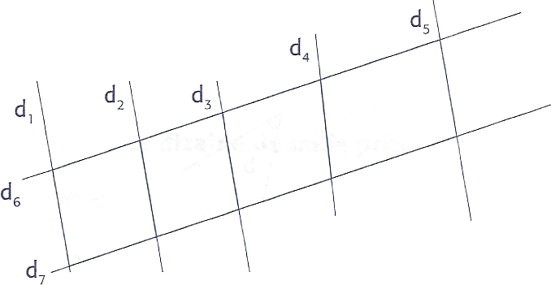
Prénom : Date :
Les droites parallèles entre elles sont : ……………………………………………………

……………………………………………………………………………………………
2 Trace une droite (d1) parallèle à (d) passant par A et une droite (d2) parallèle à (d) passant par B. …/3

X
B

X
A

(d)


3 Trace la droite (d4) parallèle à (d3) distante de 2 cm. Trace ensuite la droite (d5) parallèle à (d4) distante de 4 cm. …/3
Mathématiques 3 Bilan de Géométrie / Mesures (suite)

(d₃)
N' oublie pas de nommer tes droites !!

Compétence évaluée : Grandeurs et mesures | A | B | C | D
2. Utiliser, estimer et convertir des unités d’aire.

4 Complète avec l’unité qui convient : …/2
L’aire d’une photo d’identité : 12............
L’aire de la mer méditerranée : 2 501 000............
L’aire d’un jardin : 410............
L’aire d’une page de livre : 500............
5 Convertis les aires suivantes dans les unités demandées : …/3

km²  (kilomètres) |  | hm²  (hectomètres) |  | dam²  (décamètres) |  | m²  (mètres) |  | dm²  (décimètres) |  | cm²  (centimètres) |  | mm²  (millimètres)

En m² :
Mathématiques 3 Bilan de Géométrie / Mesures (suite)

1 km² = ................... m² 10 000 cm² = ................... m²

En cm² :
3 m² = ................... cm² 1,3 dam² = ................... cm²

En km² :
300 hm² = ................... km² 5 000 000 m² = ................... km²

Compétence évaluée : Grandeurs et mesures | A | B | C | D
3. Calculer l’aire d’un carré et d’un rectangle.

6 Calcule les aires des figures suivants. …/4

 | Carré 1 | Carré 2 | Rectangle 1 | Rectangle 2
Mesures : | 3,5 cm de côté | 28 hm de côté | 7 dam de longueur et 4 dam de largeur | 54 km de longueur et 23 km de largeur
Aire : | ....................... | ....................... | ....................... | .......................
Calculs :

7 Calcule l’aire des deux figures suivantes : …/2

Aire : | ....................... | .......................
Calculs :

